PASSO A PASSO – DIFERENÇA DE CLASSE (POLICIAIS CIVIS)

O QUE É A DIFERENÇA DE CLASSE?

A ação de diferença de classe é quando um policial civil está trabalhando em uma delegacia de classe superior ao seu cargo, desta forma, o policial está exercendo serviço mais complexo do que está sendo remunerado, devendo ser ressarcido pela fazenda pública do estado de são paulo.
Por exemplo:
O investigador de polícia de 3ª classe que trabalha em delegacia de 1ª classe

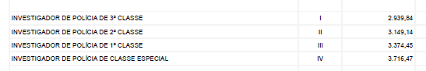

É possível observar uma diferença de R$434,61 reais mensais de diferença, entre o valor que o policial civil recebe: R$ 2.939,84 reais e o valor que deveria receber: R$3.374,45 reais.
Esta ação visa o recálculo entre o valor que está sendo pago x valor que deveria ser pago ao policial civil, sendo esta diferença, o valor da ação a ser pago ao servidor púlbico.
- Essa ação é destinada para os servidores públicos ativos e inativos(ainda estão em exercício e aposentados).

DOCUMENTAÇÃO; - PASTA DO CLIENTE

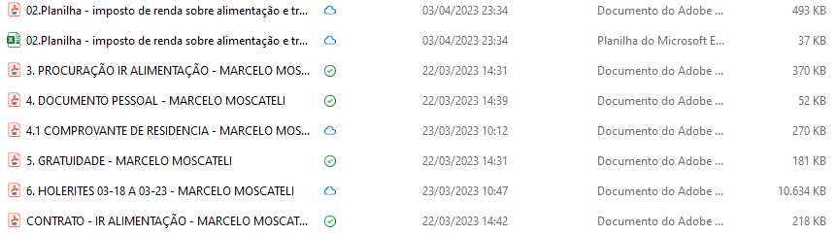

- PROCURAÇÃO (VERIFICAR SE ESTÁ COM DATA E LOCAL E ASSINADA), colocar o nome da ação e o nome do cliente;
- DOCUMENTOS PESSOAIS (RG, CPF OU FUNCIONAL), e o nome do cliente;
  - COMPROVANTE DE RESIDÊNCIA (PODE SER TANTO DA SUA RESIDÊNCIA PARTICULAR OU DO SEU LOCAL DE TRABALHO), colocar sempre o nome do cliente;
- GRATUIDADE (CASO O CLIENTE QUEIRA TENTAR GRATUIDADE AO PROCESSO), colocar sempre o nome do cliente;
- HOLERITES (RECIBO DE PAGAMENTO), período especificado ex: 01/2019 a 01/2024 e o nome do cliente:
CONTRATO (CONTRATO DE HONORARIOS), e o nome do cliente

CÁLCULO

Para realizar o cálculo do valor de uma ação de diferença de classe é necessário utilizar a planilha, disponível no drive, e os holerites disponíveis na pasta do cliente.

Para o preechimento é necessário localizar o holerite respectivo a data citada na coluna (ex: jan/2019) e preencher conforme a verba da coluna (ex: classe delegacia/classe cargo) e seguintes.
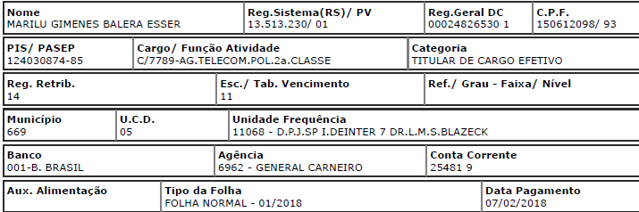
O preenchimento deve ser realizado nas seguintes células em amarelo:

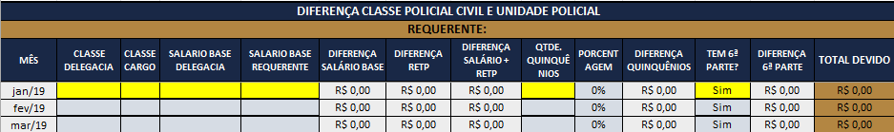

Os valores de salário base da delegacia e salário base da requerente devem ser baseados nos documentos disponíveis na pasta da ação, conforme:

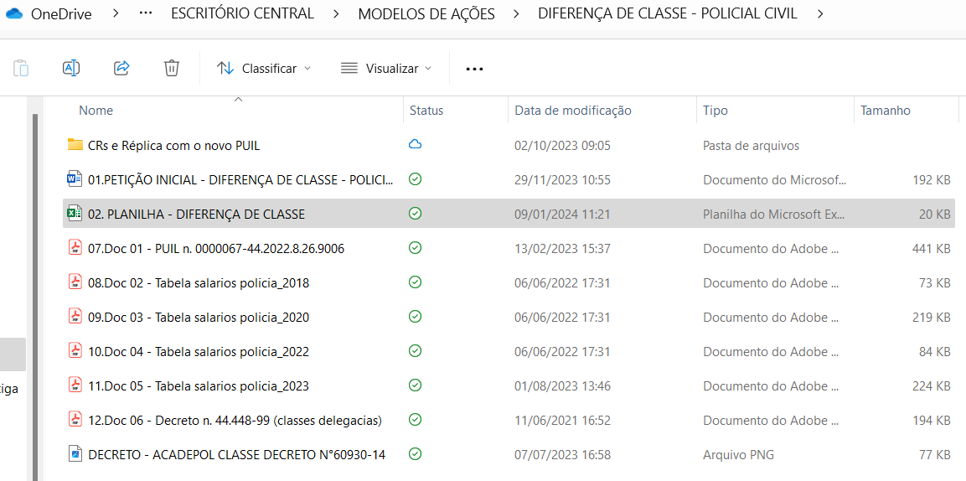

OBS: É importante observar nos arquivos da tabela de salário a data de referência, disposta na última página do documento.

Por exemplo, neste caso, o mês de refêrencia é: Julho de 2023, então, em agosto de 2023 os policiais civis devem receber este novo salário, devendo o valor ser reajustado na planilha de cálculo a partir desta data (agosto de 2023).

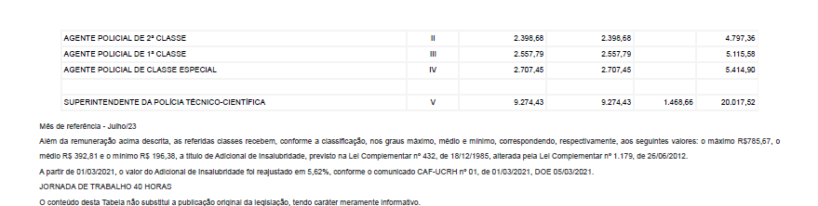

- O valor da ação será o valor do total bruto.
- Ao concluir o cálculo, deve-se salvar o documento na pasta do cliente e em sua respectiva ação em excel (para correção) – a extenção utilizada para o peticionamento no esaj é o pdf.

- PETIÇÃO *Editar somente as partes grifadas*

- Está ação pode ser dividida em dois modelos:
- Diferença de classe (escrivão) – Este modelo é fundamentado pelo artigo 6º da lei estadual nº 141/1969, em que prevê expressamente sobre a percepção da diferença de vencimentos para o escrivão de polícia
- Diferença de classe (demais policiais) – Este modelo é fundamento pela lei complementar estadual 207/1979, que possui o entendimento que a lei estadual 141/1969 estendeu a garantia para todos os policiais cívis, em respeito ao príncípio da igualdade. E no PUIL 0000067-44.2022.8.26.9006, mencionando que o policial civil do estado de são paulo faz jus a percepção dos vencimentos, nos termos do artigo 6º da lei estadual nº 141/1969.

Página 01



- Preencher o endereçamento (comarca a que será endereçada o processo) conforme o domícilio funcional do servidor público (informação disponível no holerite)
- O domicílio funcional é o local em que o servidor está lotado (trabalha), conforme o exemplo abaixo, podemos verificar que o servidor está trabalhando na Delegacia Seccional de Sorocaba, portanto, este é o seu domicílio funcional.
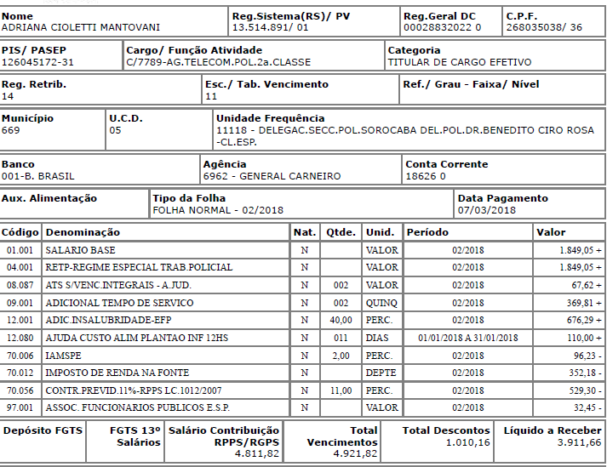
Em caso de obscuridade de informações, podemos consultar as informações com base no numerais da unidade de frequência, neste caso 11118.
Para fazer a pesquisa, devemos ir para o navegar e procurar “Consultas” na barra de favoritos
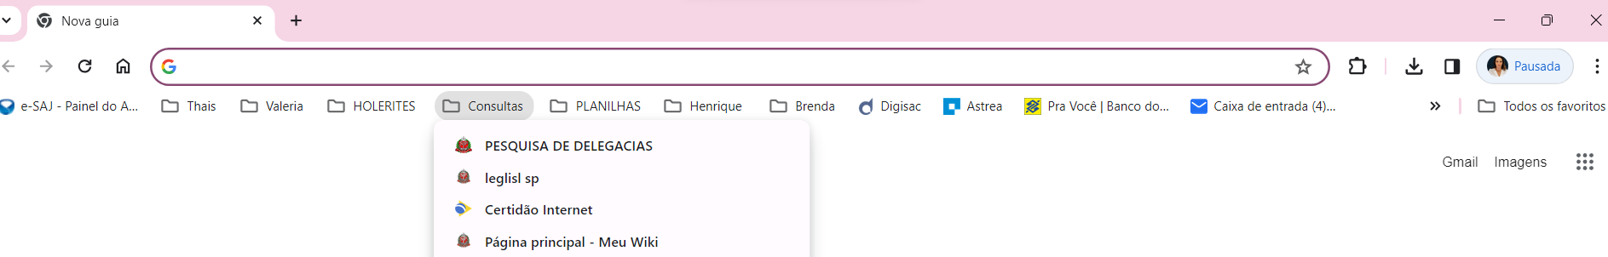
Após localizar, devemos clicar em “pesquisa de delegacias” e seremos direcionadas para a próxima página:

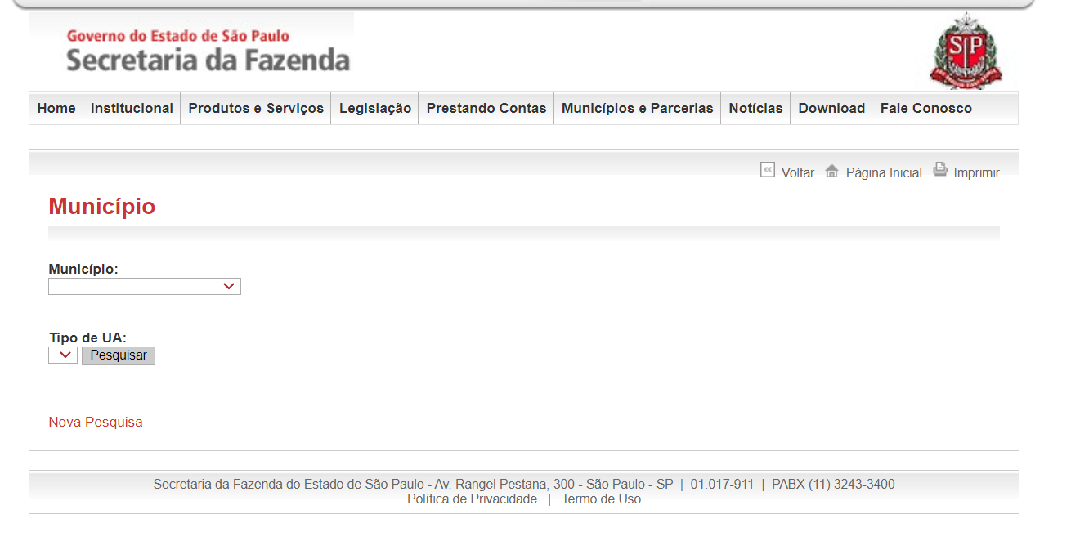
Nesta etapa, devemos clicar em “nova pesquisa” e em “numero ou parte do nome” e digitar os numerais da unidade de frequência e seremos direcionados a página com maiores informações sobre a unidade administrativa.
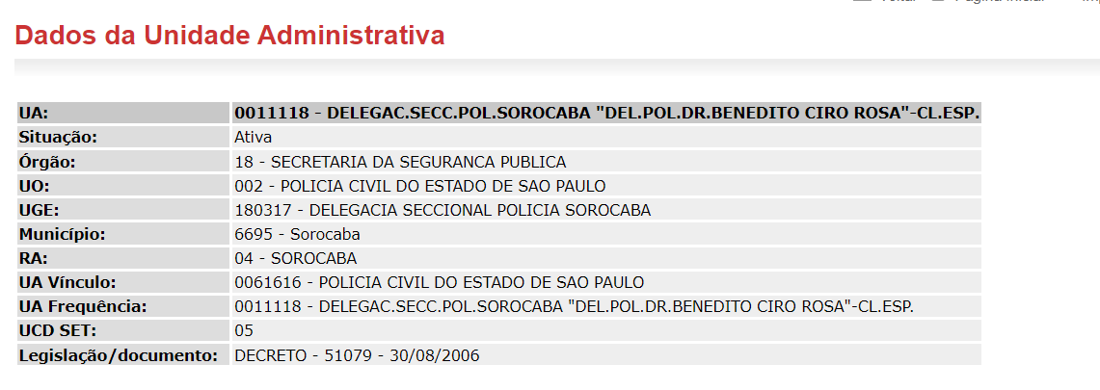

- Preencher os dados pessoais do cliente (conforme informações disponíveis na procuração)
OBS: O endereço a ser preenchido nesta página deve ser preferenciamente o funcional (local em que o servidor público trabalha)

Página 02

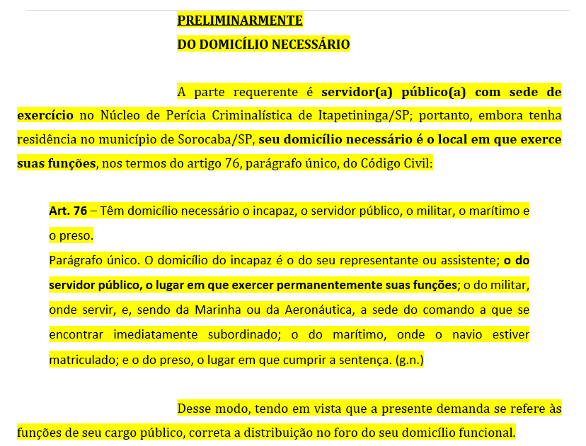

- Do domicílio necessário (Observar se o servidor público exerce suas atividades funcionais no mesmo município em que reside);

- Em caso positivo, deve-se excluir todo o parágrafo.

- Em caso negativo, deve-se manter o tópico e realizar as alterações no corpo do texto, informando o município em que reside e o município em que trabalha.

Página 03 - Somente para policiais civis

Deve-se realizar a alteração conforme a última classe do servidor, observando o seu último holerite encaminhado.

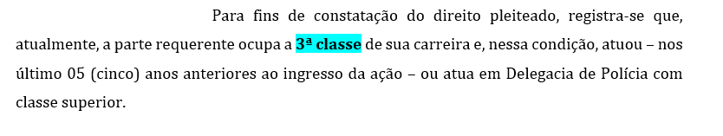

Página 10

Para as ações protocoladas no juizado especial (95% da ações) não estamos utilizando o primeiro item “assistência judiciária”, em razão da dispensa legal, desta forma, deve ser apagado este trecho na petição inicial.

Para as ações protocoladas na justiça comum, devemos manter este pedido e lembrar de incluir o documento “gratuidade” no esaj.

Deve ser analizado se o cliente possui prioridade na tramitação, ou seja se é idoso, esta informação deve ser analizada com base no documento pessoal do cliente (rg/cnh/funcional), e em caso negativo, deve ser apagada.

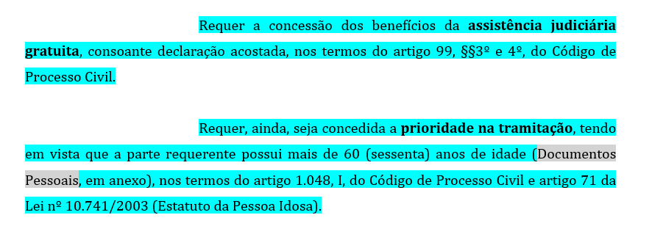
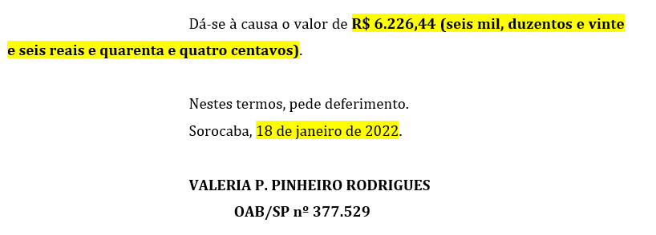

- O preenchimento do valor da causa deve ser realizado em numerais (R$ 6.226,44) e por extenso (seis mil, duzentos e vinte e seis reais e quarenta e quatro centavos), conforme o valor do cálculo previamente realizado;
- Atualização da data e do ano;
- Ao concluir a petição, deve-se salvar o documento na pasta do cliente e em sua respectiva ação em word (para correção) – a extenção utilizada para o peticionamento no esaj é o pdf.

5- CADASTRAMENTO NO E-SAJ

1. Preencher os dados do processo:
  - Qual foro;
  - Competência: Juízado especial da fazenda estadual
  - Classe: 14695 - Procedimento do juizado especial da fazenda estadual
  - Assunto principal: 4840 – Equivalência salarial
  - Valor da ação: o valor total da ação
  - Distribuição – Sorteio
  - Despesas processuais – Não há recolhimento/dispensa legal

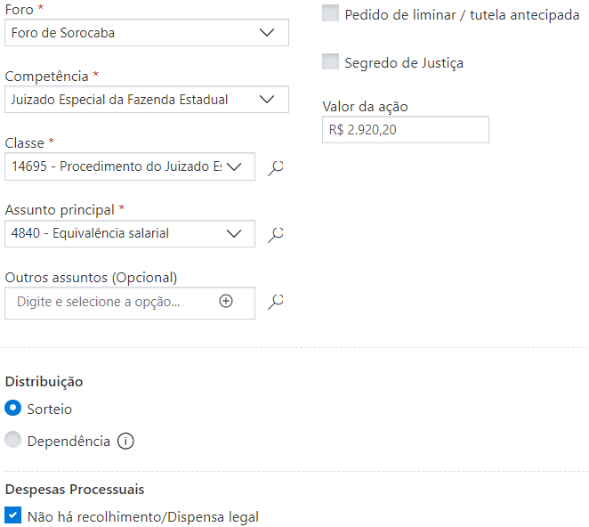

- Cadastro dos polos (ativo e passivo)
POLO ATIVO:
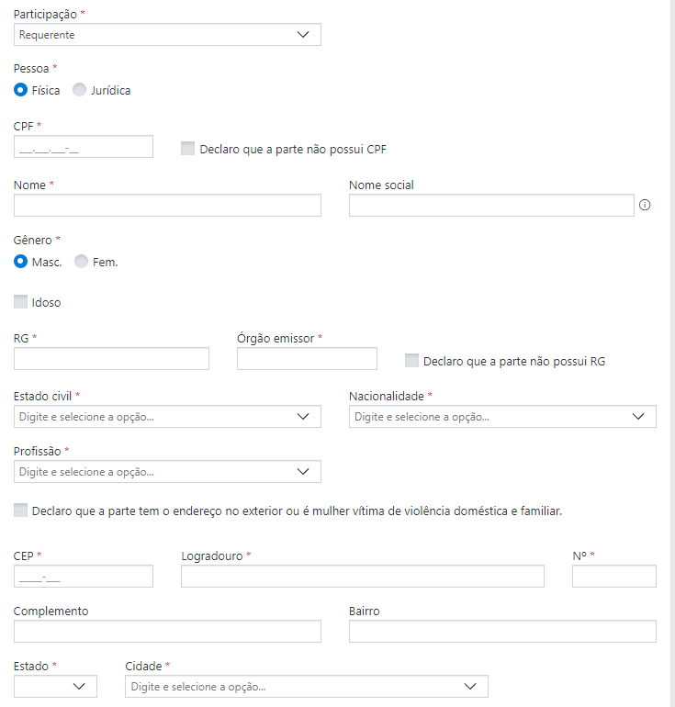

- Receber intimações como sociedade de ADVOGADOS:
Nº de registro da sociedade de advogados: 39584/SP
CNPJ: 42.833.344/0001-21
Razão Social: Valeria Patricia Pinheiro Rodrigues Sociedade Individual de Advocacia

POLO PASSIVO:
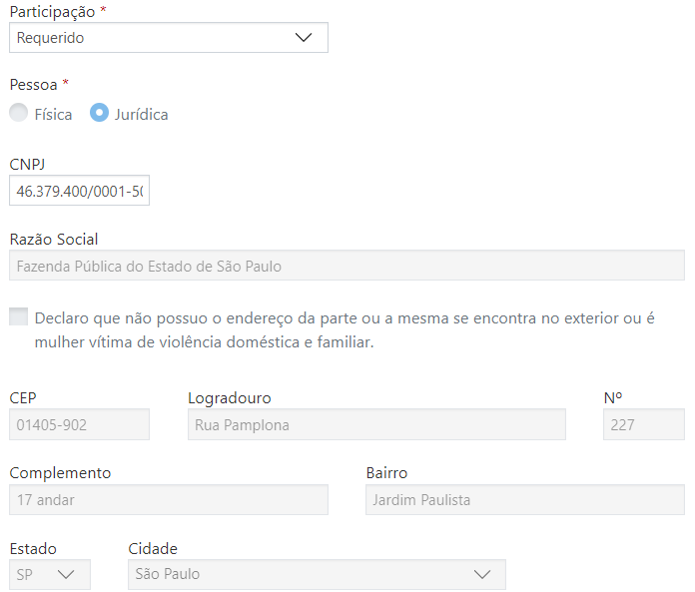
- Do cadastro da documentação:

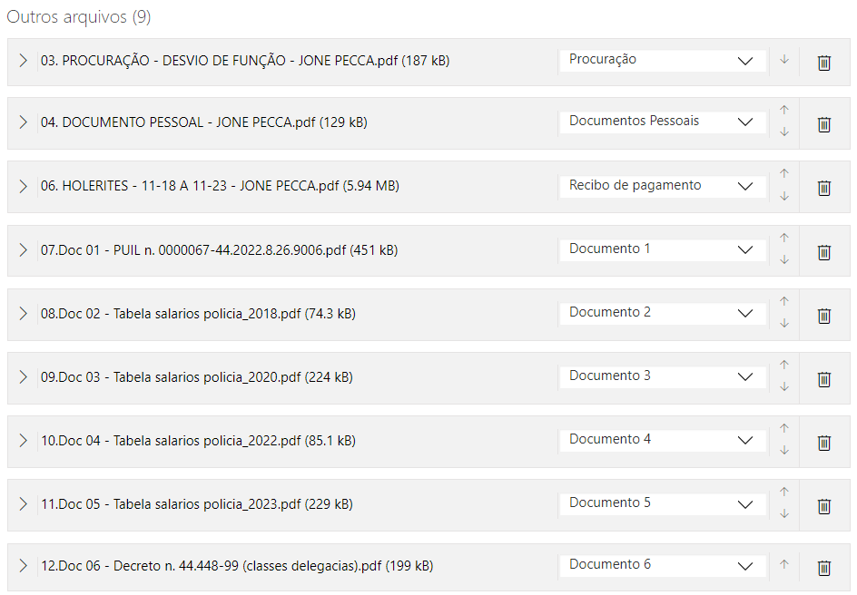

Anexar os documentos que estão na pasta do cliente no drive conforme ordem númerica e assinalar conforme as indicações acima:

03. PROCURAÇÃO – Procuração;
04. DOCUMENTO PESSOAL – Documentos pessoais;
04.1 COMPROVANTE DE ENDEREÇO – Comprovante de residência (tal documento não deve ser anexado se o cliente possuir domicílio funcional diverso ao município em que reside);
06. HOLERITES – Recibo de pagamento
07. PUIL n. 0000067- 44.2022.8.26.9006 – Documento 1
08. Tabela salarios policia_2018 – Documento 2
09. Tabela salarios policia_2020 – Documento 3
10. Tabela salarios policia_2022 – Documento 4
11. Tabela salarios policia_2023 – Documento 5
11. Decreto n. 44.448-99 (classes delegacias) – Documento 6

Observar se os documentos estão legíveis e assinados.

Após a conclusão das etapas listadas acima será necessário passar para correção, no astrea, e aguardar o protocolo.

